1. Ключевые сценарии основных процессов для каждой роли

1.1. Менеджер

Процесс | Ключевой сценарий (основной успешный путь)
Регистрация клиента(UC04) | 1. Менеджер открывает форму регистрации  2. Вводит телефон и имя клиента  3. Система проверяет уникальность телефона  4. Система регистрирует клиента, генерирует временный пароль  5. Система отправляет SMS с данными для входа  6. Процесс завершён
Формирование расписания мастера (UC02) | 1. Менеджер открывает страницу управления слотами  2. Выбирает дату, время, мастера  3. Система проверяет доступность слота  4. Менеджер подтверждает закрепление слота  5. Система сохраняет слот (дата + время + мастер)  6. Процесс завершён
Корректировка записи | 1. Менеджер находит запись клиента  2. Инициирует изменение времени/мастера  3. Согласовывает с клиентом по телефону  4. Вносит изменения в систему  5. Система отправляет SMS-уведомление  6. Процесс завершён
Завершение услуги и оплата | 1. Менеджер открывает карточку активной записи  2. Отмечает услугу как выполненную  3. Вносит данные об оплате (сумма, способ)  4. Система фиксирует оплату, передаёт данные в бухгалтерию  5. Процесс завершён
Просмотр отчётов и отзывов | 1. Менеджер открывает раздел отчётности  2. Выбирает период и параметры (тип отчёта)  3. Система формирует отчёт по выполненным услугам  4. Менеджер просматривает данные и/или экспортирует  5. Менеджер может открыть раздел отзывов и просмотреть обратную связь клиентов  6. Процесс завершён

1.2. Мастер

Процесс | Ключевой сценарий (основной успешный путь)
Просмотр личного расписания | 1. Мастер авторизуется в системе  2. Открывает раздел «Моё расписание»  3. Выбирает период отображения (день / неделя / месяц)  4. Система отображает слоты на выбранный период  5. Мастер просматривает детали записей (клиент, услуга, время)  6. При необходимости открывает карточку конкретной записи  7. Процесс завершён
Просмотр отзывов клиентов | 1. Мастер открывает раздел «Отзывы»  2. Система загружает отзывы, относящиеся к услугам данного мастера  3. Мастер читает и анализирует обратную связь  4. Процесс завершён

1.3. Клиент

Процесс | Ключевой сценарий (основной успешный путь)
Саморегистрация (UC01) | 1. Клиент открывает страницу регистрации  2. Вводит телефон, имя, пароль  3. Система проверяет телефон и сложность пароля  4. Система регистрирует и отправляет SMS-подтверждение  5. Процесс завершён
Бронирование слота (UC03) - основной поток | 1. Клиент открывает страницу записи  2. Выбирает услугу из списка активных  3. Система показывает мастеров, оказывающих данную услугу  4. Клиент выбирает мастера  5. Система показывает свободные слоты выбранного мастера  6. Клиент выбирает дату и время  7. Система проверяет, что слот ещё не занят другим клиентом  8. Клиент подтверждает бронирование  9. Система закрепляет слот и отправляет SMS-подтверждение  10. Процесс завершён
Бронирование без регистрации | 1. Незарегистрированный посетитель выбирает «Записаться»  2. Проходит аналогичный поток выбора услуги / мастера / слота  3. При подтверждении вводит номер телефона вручную  4. Система фиксирует запись и отправляет SMS  5. Процесс завершён
Оценка услуги | 1. После завершения визита клиент получает ссылку на форму отзыва  2. Открывает форму, выставляет рейтинг и/или пишет комментарий  3. Отправляет отзыв  4. Система сохраняет отзыв, он становится виден менеджеру и мастеру  5. Процесс завершён

2. Схемы задач основных процессов
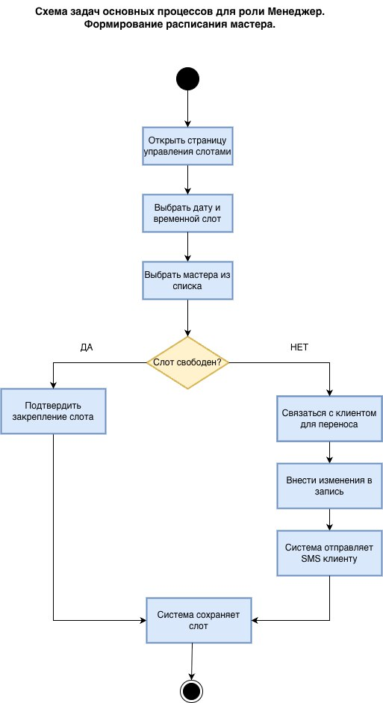
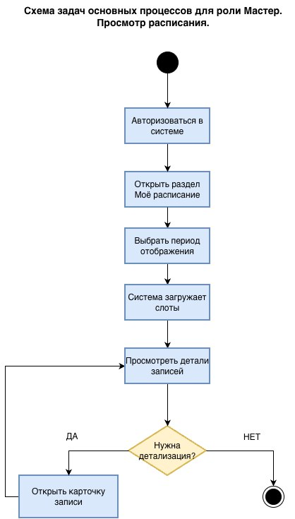

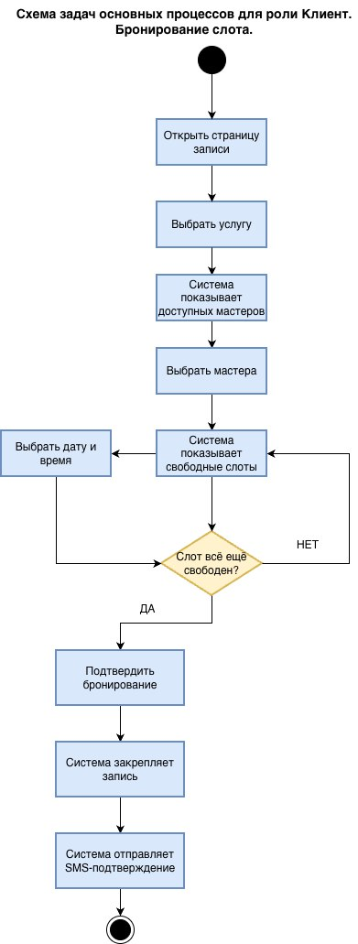

3. Ключевые сценарии навигации по экранным формам
Менеджер - Диаграмма
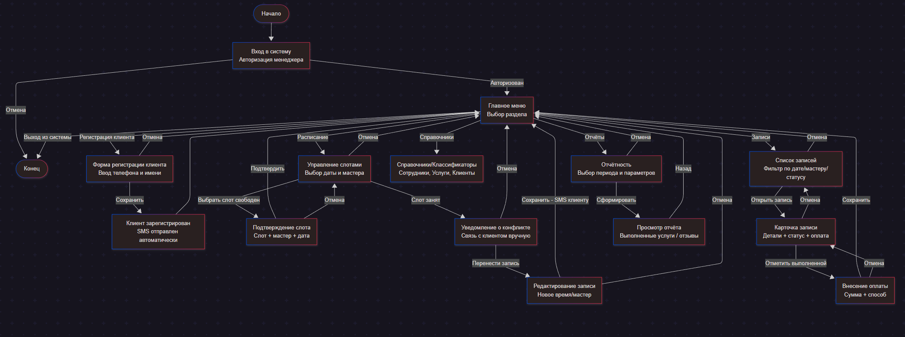

Менеджер - Описание экранных форм
ID экрана | Назначение | Действия роли | Условие перехода
Вход в систему  MGR-01 | Аутентификация менеджера | Ввод телефона и пароля | Успех → Главное меню; Отмена → Выход
Главное меню  MGR-02 | Выбор раздела для работы | Навигация по разделам | Выбор раздела → соответствующий экран
Форма регистрации клиента  MGR-03 | Регистрация нового клиента по звонку | Ввод телефона и имени, сохранение | Сохранить → меню; Отмена → меню
Управление слотами  MGR-04 | Создание/корректировка расписания мастеров | Выбор даты, времени, мастера | Слот свободен → Подтверждение; Занят → Уведомление о конфликте; Отмена → меню
Подтверждение слота  MGR-05 | Финальное подтверждение закрепления слота | Подтвердить или отменить | Подтвердить → меню; Отмена → Управление слотами
Уведомление о конфликте  MGR-06 | Информирование о занятости выбранного слота | Перенести запись или отменить | Перенести → Редактирование записи; Отмена → меню
Редактирование записи  MGR-07 | Изменение времени/мастера существующей записи | Новое время/мастер, сохранение | Сохранить (SMS клиенту) → меню; Отмена → меню
Список записей  MGR-08 | Просмотр и управление всеми бронированиями | Фильтрация, открытие карточки | Открыть → Карточка записи; Отмена → меню
Карточка записи  MGR-09 | Детали конкретной записи + статус + оплата | Отметить выполненной, внести оплату | Выполнена → Внесение оплаты; Отмена → Список записей
Внесение оплаты  MGR-10 | Фиксация факта оплаты услуги | Сумма, способ, сохранение | Сохранить → меню; Отмена → Карточка записи
Отчётность  MGR-11 | Формирование отчётов по услугам/отзывам | Выбор периода, параметров | Сформировать → Просмотр отчёта; Отмена → меню
Просмотр отчёта  MGR-12 | Отображение сформированного отчёта | Просмотр, экспорт | Назад → меню

Мастер - Диаграмма
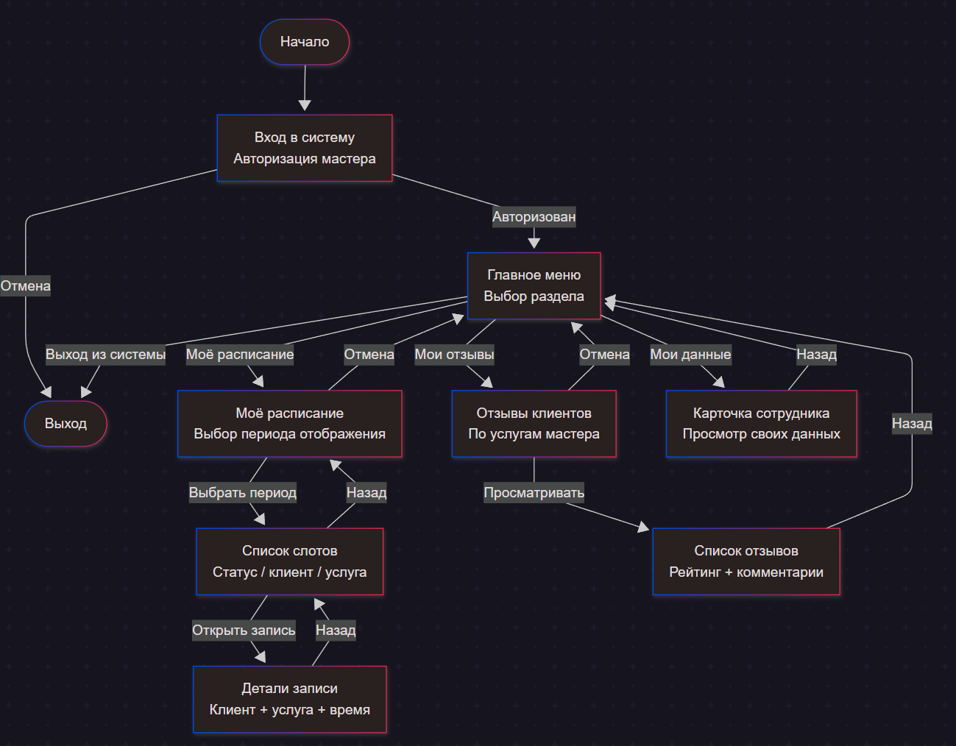
Мастер - Описание экранных форм

ID экрана | Назначение |  | Действия роли | Условие перехода
Вход в систему  MST-01 |  | Аутентификация мастера | Ввод телефона и пароля | Успех → Главное меню; Отмена → Выход
Главное меню  MST-02 |  | Выбор раздела | Навигация | Выбор → соответствующий экран
Моё расписание  MST-03 |  | Выбор периода просмотра | Выбор даты/недели/месяца | Выбрать → Список слотов; Отмена → меню
Список слотов  MST-04 |  | Перечень слотов мастера на период | Просмотр, открытие деталей | Открыть → Детали записи; Назад → Моё расписание
Детали записи  MST-05 |  | Полная информация о конкретной записи | Просмотр (только чтение) | Назад → Список слотов
Отзывы клиентов  MST-06 |  | Список отзывов по услугам мастера | Просмотр (только чтение) | Назад → меню
Карточка сотрудника  MST-07 |  | Просмотр своих данных профиля | Просмотр (только чтение) | Назад → меню

Клиент – Диаграмм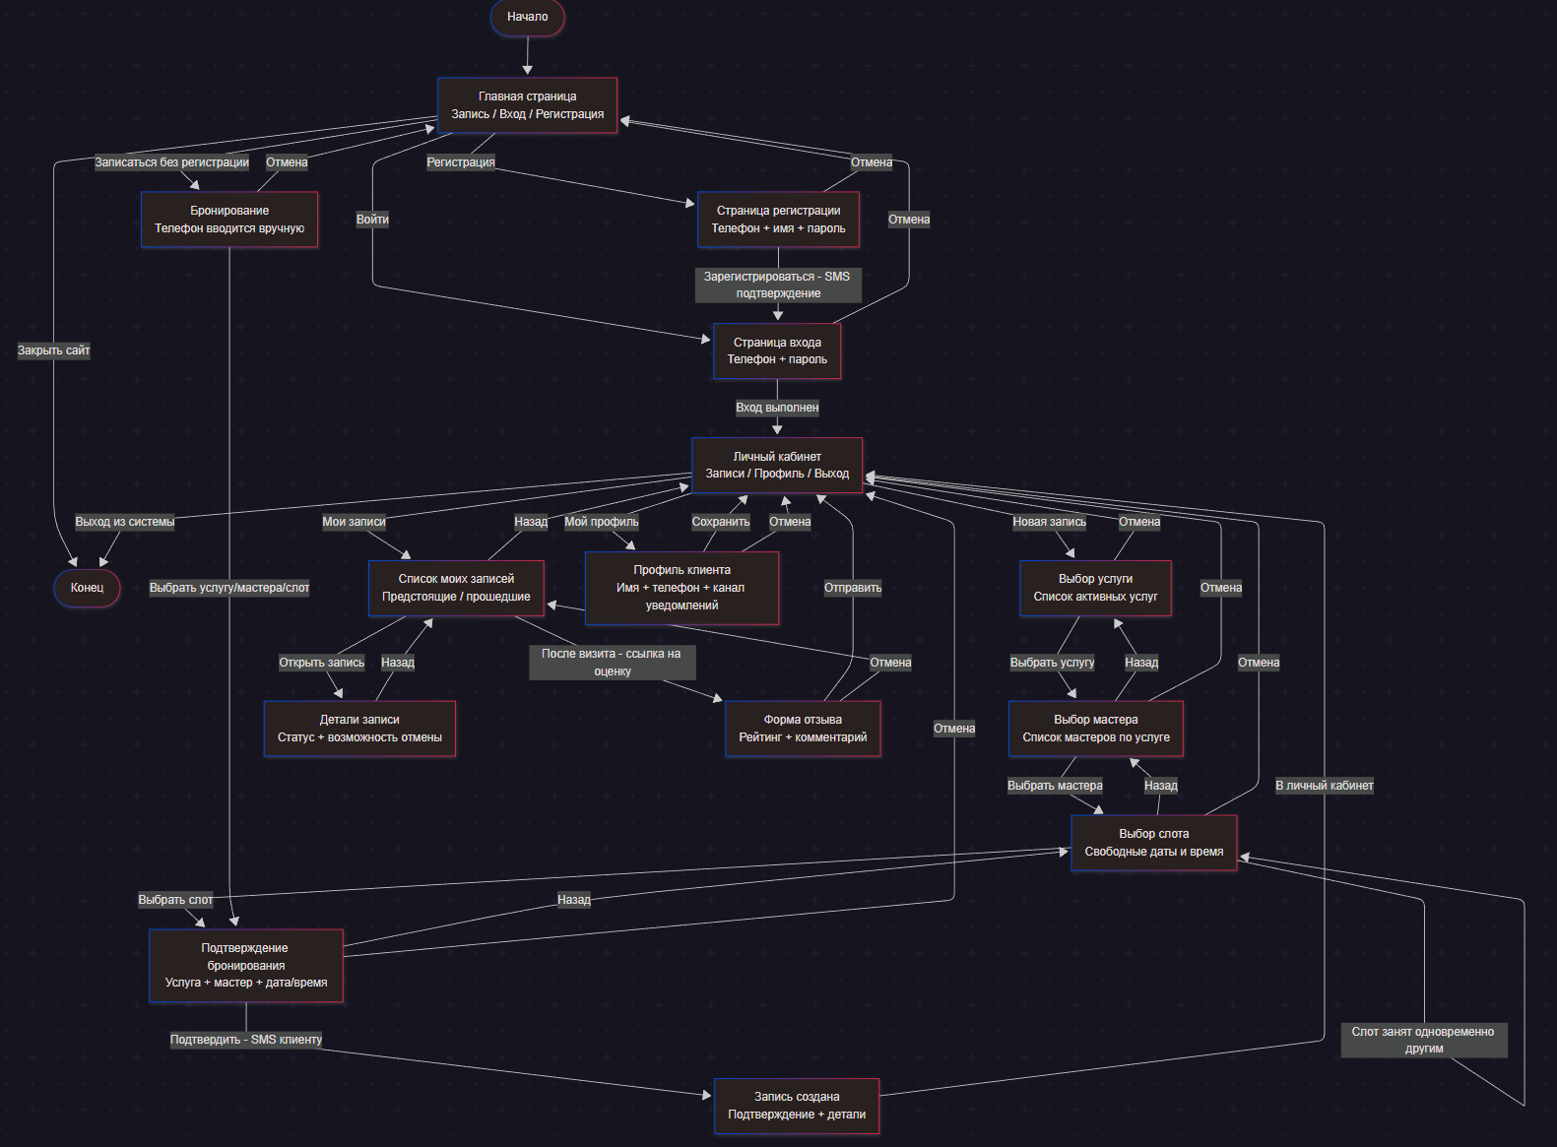
Клиент - Описание экранных форм
ID экрана | Назначение | Действия роли | Условие перехода
Главная страница  CLT-01 | Точка входа - запись, вход, регистрация | Выбор действия | Регистрация / Войти / Записаться без рег.
Страница регистрации  CLT-02 | Самостоятельная регистрация клиента | Ввод телефона, имени, пароля | Зарегистрироваться (SMS) → Вход; Отмена → Главная
Страница входа  CLT-03 | Аутентификация зарегистрированного клиента | Ввод телефона и пароля | Войти → Личный кабинет; Отмена → Главная
Личный кабинет  CLT-04 | Центральный экран клиента | Новая запись / Мои записи / Профиль | Выбор → соответствующий экран
Выбор услуги  CLT-05 | Выбор нужной услуги из каталога | Выбор из списка активных услуг | Выбрать → Выбор мастера; Отмена → Л/К
Выбор мастера  CLT-06 | Выбор мастера, оказывающего услугу | Выбор из списка мастеров | Выбрать → Выбор слота; Назад → Выбор услуги; Отмена → Л/К
Выбор слота  CLT-07 | Выбор свободного времени у мастера | Просмотр календаря, выбор слота | Выбрать → Подтверждение; Назад → Выбор мастера; Отмена → Л/К
Подтверждение бронирования  CLT-08 | Финальный экран перед созданием записи | Проверка данных, подтверждение | Подтвердить (SMS) → Запись создана; Назад → Выбор слота; Отмена → Л/К
Запись создана  CLT-09 | Экран успешного бронирования с деталями | Просмотр, переход в Л/К | В личный кабинет → Л/К
Список моих записей  CLT-10 | Все записи клиента (предст. и прошедшие) | Просмотр, открытие деталей | Открыть → Детали; Назад → Л/К
Детали записи  CLT-11 | Полная информация о записи | Просмотр, возможная отмена | Назад → Список; Форма отзыва (после визита)
Форма отзыва  CLT-12 | Оценка и комментарий после оказания услуги | Рейтинг + комментарий, отправка | Отправить → Л/К; Отмена → Список записей
Профиль клиента  CLT-13 | Просмотр и редактирование своих данных | Имя, телефон, канал уведомлений | Сохранить → Л/К; Отмена → Л/К
Бронирование без рег.  CLT-14 | Запись без входа в систему (телефон вручную) | Аналог основного потока бронирования | Подтвердить → Подтверждение бронирования; Отмена → Главная

